Успешно подготовиться и удачно сдать экзамены - под силу каждому!
Экзамен - это своеобразная борьба, в которой нужно проявить себя, показать свои возможности и способности.

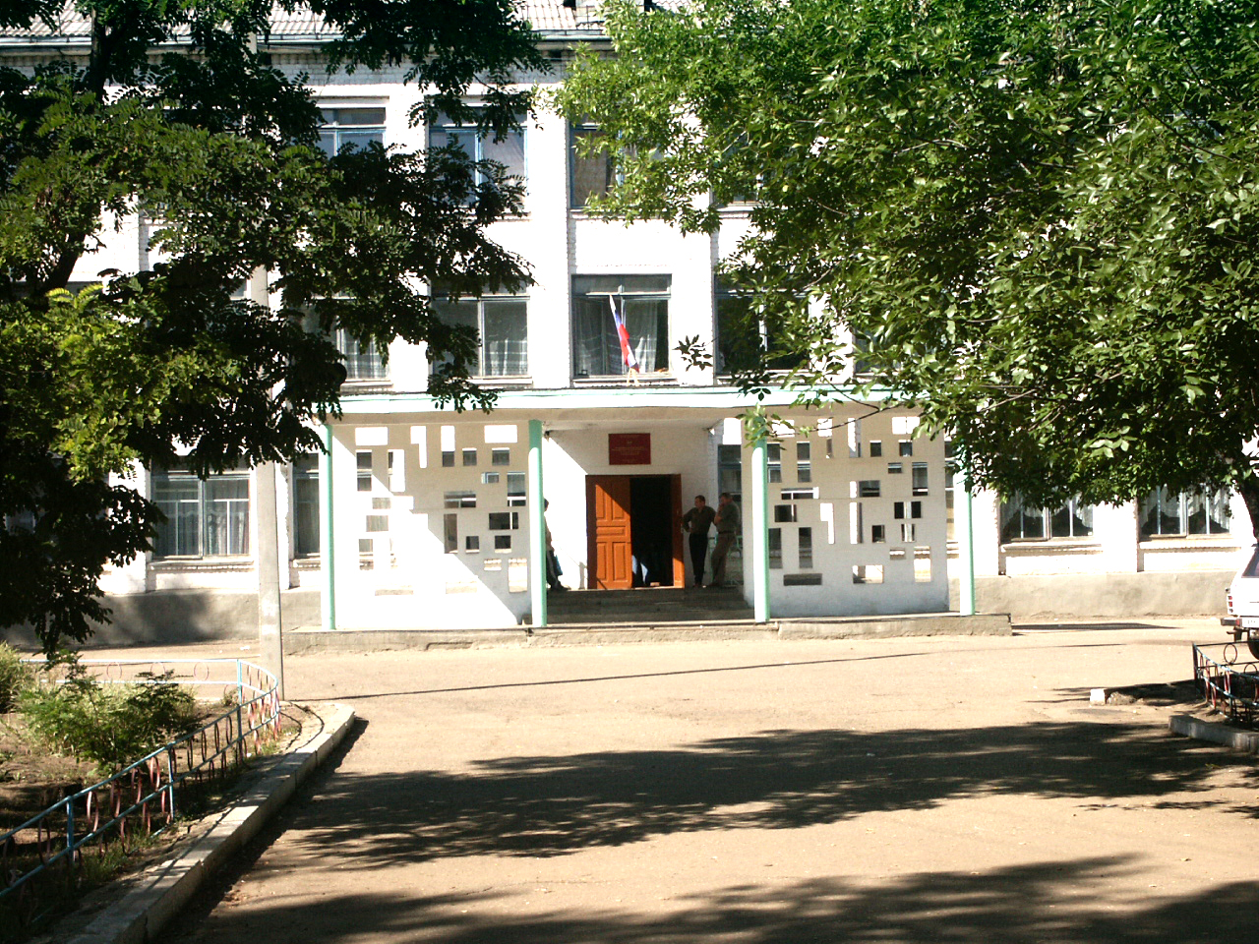
Первый «секрет» - помни, что чем раньше ты начнешь подготовку к экзаменам, тем лучше. Сначала подготовь свое рабочее место: убери со стола лишние вещи, удобно расположи нужные учебники, пособия, тетради, бумагу, карандаши и т.д.

Второй «секрет» - составь план своих занятий: четко определи, что именно будешь изучать каждый день.

Третий «секрет» - начни с самого трудного, но если тебе трудно "раскачаться", можно начать с того материала, который тебе больше всего интересен и приятен.
Четвертый «секрет» - полезно структурировать материал при помощи составления планов, схем, причем желательно на бумаге. Не стоит учить наизусть весь учебник.

Пятый «секрет» - разумно чередуй занятия и отдых, питание, нормальный сон, пребывание на свежем воздухе.

Шестой «секрет» - толково используй консультации учителя. Приходи на них, солидно поработав дома и с заготовленными конкретными вопросами.

Седьмой «секрет» - готовясь к экзаменам, мысленно рисуй себе картину триумфа.

Восьмой «секрет» - оставь один день перед экзаменом на то, чтобы вновь повторить все планы ответов, еще раз остановиться на самых трудных вопросах.

Девятый «секрет» - вечером накануне экзамена перестань готовиться, прими душ, соверши прогулки, выспись как можно лучше, чтобы встать отдохнувшим, с ощущением силы и "боевого" настроя.

Десятый «секрет» - когда на экзамене получишь свой билет, спокойно сядь за стол, обдумай вопрос, набросай план ответа и отвечай уверенно.

Успеха и отличных результатов!

ПАМЯТКА ДЛЯ ВЫПУСКНИКОВ
Как подготовиться к сдаче экзамена
Экзамены (в строгом переводе с латыни — испытания) — это не просто «отбарабанил» и ушел. Это процесс многокомпонентный и сложный, где каждая из составляющих успеха просто незаменима. Психологическая готовность так же важна, как и хорошее владение знаниями по предмету.
Подготовка к экзамену

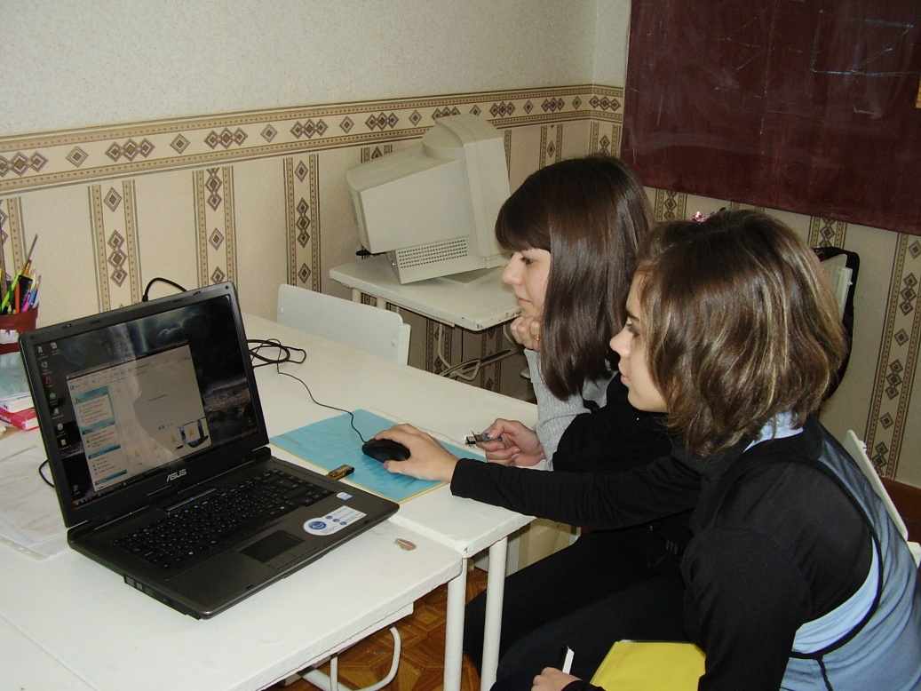
• Сначала подготовь место для занятий: убери со стола лишние вещи, удобно расположи нужные учебники, пособия, тетради, бумагу, карандаши.

• Можно ввести в интерьер комнаты желтый и фиолетовый цвета, поскольку они повышают интеллектуальную активность. Для этого бывает достаточно какой-либо картинки в этих тонах или эстампа.

• Составь план подготовки. Для начала определи, кто ты — «жаворонок» или «сова», и в зависимости от этого максимально используй утренние или вечерние часы. Составляя план на каждый день подготовки, необходимо четко определить, что именно сегодня будет изучаться. Не вообще «немного позанимаюсь», а какие именно разделы и темы будут пройдены.

• Начни с самого трудного — с того раздела, который знаешь хуже всего. Но если тебе трудно «раскачаться», можно начать с того материала, который тебе больше всего интересен и приятен. Возможно, постепенно войдешь в рабочий ритм, и дело пойдет.

• Чередуй занятия и отдых: скажем, 40 минут занятий, затем 10 минут перерыв. Можно в это время помыть посуду, полить цветы, сделать зарядку, принять душ.
• Не надо стремиться к тому, чтобы прочитать и запомнить наизусть весь учебник. Полезно структурировать материал при помощи составления планов, схем, причем желательно на бумаге. Планы полезны и потому, что их легко использовать при кратком повторении материала.

• Выполняй как можно больше различных опубликованных тестов по этому предмету. Эти тренировки ознакомят тебя с конструкциями тестовых заданий.

• Тренируйся с секундомером в руках, засекай время выполнения тестов (на задания в части А в среднем уходит по 2 минуты на задание).

• Готовясь к экзаменам, никогда не думай о том, что не справишься, а, напротив, мысленно рисуй себе картину триумфа.

• Оставь один день перед экзаменом на то, чтобы вновь повторить все планы ответов, еще раз остановиться на самых трудных вопросах.

Накануне экзамена
• Многие считают, для того чтобы полностью подготовиться к экзамену, не хватает всего одной последней перед ним ночи. Это неправильно. Ты уже устал, и не надо себя переутомлять. Напротив, с вечера перестань готовиться, прими душ, соверши прогулку, выспись как можно лучше, чтобы встать отдохнувшим, с ощущением своего здоровья, силы, боевого настроя. Ведь экзамен — это своеобразная борьба, в которой нужно проявить себя, показать свои возможности и способности.

• В пункт сдачи экзамена ты должен явиться не опаздывая, лучше за полчаса до начала тестирования. При себе нужно иметь пропуск, паспорт (а не свидетельство о рождении) и несколько (про запас) гелевых или капиллярных ручек с черными чернилами.

• Продумай, как ты оденешься на экзамен: в пункте тестирования может быть прохладно или тепло, а ты будешь сидеть на экзамене 3 часа.

